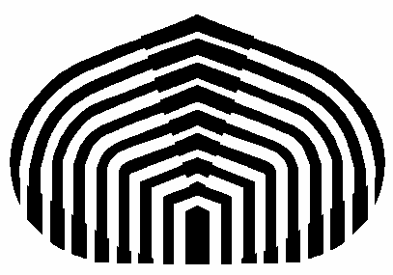

**UNIVERSIDAD SIMÓN BOLÍVAR**

**COORDINACIÓN DE INGENIERIA EN COMPUTACION**

**CI2691: LABORATORIO DE ALGORITMOS Y ESTRUCTURAS I**

**OTHELLO**

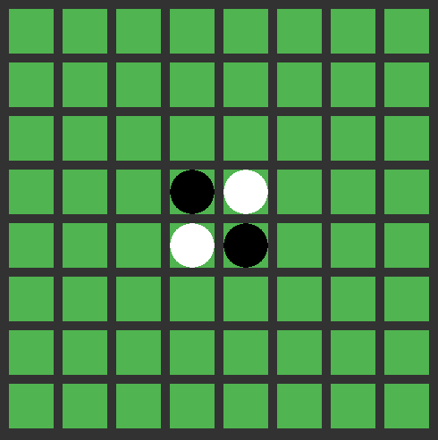

**Profesor: Fernando Lovera Kevin Briceño 15-11661**

**Ángel Rodríguez 15-11669**

**INTRODUCCIÓN**

El juego de Reversi, o también conocido como Othello por su publicación por Mattel, es un juego de mesa de estrategia que se realiza en un tablero 2D de dimensiones 8x8; con 64 fichas de 2 caras y colores distintos para cada cara, generalmente se emplean negro y blanco. En cada una de las casillas se colocará una pieza ya sea en su lado negro o blanco, la cual determinará cuál de los jugadores posee esa casilla. El objetivo del juego es terminar con más casillas de tu color. Los jugadores toman turnos colocando fichas en el tablero, las cuales, cuando estas son jugadas, todas las fichas del otro color que se encuentren entre la ficha jugada y una ficha del mismo color, se convertirán en el color de la jugada realizada.

Reversi está implementado con 2 componentes básicas; una de cálculos que contiene la parte lógica del juego y una de interfaz.

El juego está realizado en lenguaje de programación Python. Con la ayuda de análisis descendente, el programa principal, logra tener una lectura de código ordena y menos extensa, lo que permite la identificación detallada y rápida de un fragmento del código total y una interpretación más rápida para quienes deseen visualizar el código.

Pygame es una librería para Python que implementa un motor gráfico para la creación de un programa interactivo; con ella se realizar toda la interacción usuario-maquina necesaria para la ejecución del archivo. Hace más amigable la ejecución y lo impreso por la pantalla para los programadores y, aún más, para los no programadores.

**DISEÑO**

La implementación de Othello está dada por el siguiente esquema de código: